Семейная газета |  | Ноябрь,  2022год
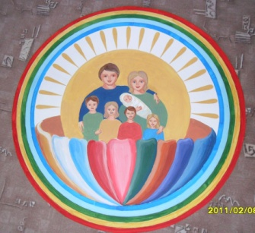 | Издана в СП «ЦРР – д/с «Сказка»  МБДОУ «Детский сад «Планета детства» комбинированного вида»
Уважаемые читатели!
Этот номер газеты посвящен святому Иоанну Златоусту Архиепископу Константинопольскому, память святого 26 ноября.

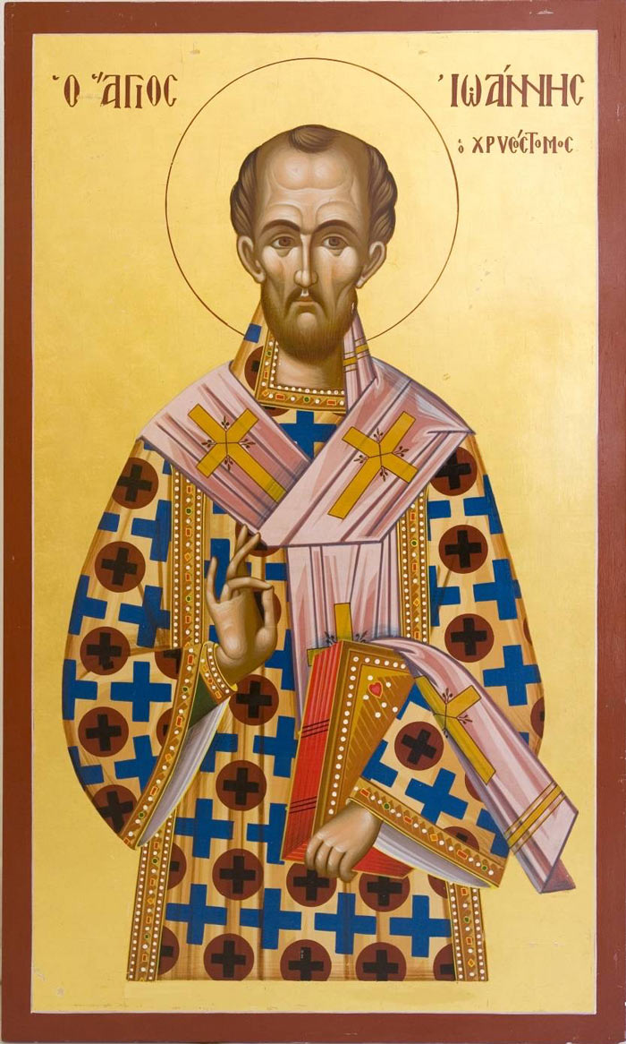
Игорь Морозов

Святитель Иоанн Златоуст

Игорь Морозов

С юных лет блистающий талантом,
Мог в мирском служенье преуспеть,
Но отдал словесные брильянты
Церкви, чтобы Господа воспеть.
Щедрые дары принес ты Богу,
Пастырству цель жизни посвятил:
Радовался радостью пасомых
И скорбями ближнего скорбил.
Уклоняясь почестей и славы,
Посещал убогих и больных.
От врагов вкусил ты яд неправды
Много больше христиан иных.
Прилагал труды, чтоб Божье Слово
Просияло до краёв земли,
Благовестья имени Христова
К вере все народы привели.
Без конца венец похвал сплетая
Подвигам великим и трудам,
Молим – Иоанне Златоусте!
Помоги спастись заблудшим нам.

Иоанн Златоуст (347-407) — один из основателей христианской церкви, писатель и оратор, был причислен к святым. Он родился приблизительно в 347 в Антиохии. Почитается как один из трех Вселенских святителей и учителей. Его чествуют наравне с Василием Великим и Григорием Богословом. Работы оратора сохранились в полном виде. В их числе были трактаты, речи и послания. Христианин много времени уделял комментариям и пояснениям к Новому завету, проповедям и рассуждениям о человеческом призвании.

Детство и юность
Иоанн появился на свет в знатной христианской семье. Его отец Секунд был офицером, он рано ушел из жизни. Воспитанием мальчика занималась мать Анфуса, оставшаяся вдовой в 20 лет. Она задействовала самых известных преподавателей, чтобы сын получил полноценное образование. В его обучении использовались классические и библейские традиции.
С детства Иоанн изучал эллинскую мудрость. Его никогда не привлекала роскошь и соблазны светской жизни. Мальчик предпочитал изучать Священное Писание и посвящать свободное время молитве. Преподаватели отмечали его живой ум и тягу к знаниям.
В юности Златоуст получил работу адвоката. Он прекрасно овладел ораторским искусством, благодаря этому стал известным среди людей. В 367 г. мужчина принял крещение, спустя три года он стал чтецом. Освящением христианина занимался Мелетий Антиохийский.
После смерти матери, Иоанн принял решение о полном отказе от мирской жизни. Он всегда хотел стать монахом, поэтому раздал все имущество и на четыре года перебрался в уединенную обитель.
В этот жизненный период христианин написал труд «О священстве». Однажды в час молитвы он увидел апостолов, которые якобы передали ему послание и ключ. После этого юноша написал еще три книги, а затем на два года переселился в пещеру. Все это время он соблюдал обет молчания и вел аскетичный образ жизни. Из-за этого здоровье Златоуста серьезно пошатнулось.
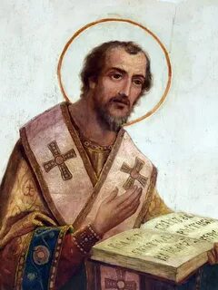

Возвращение в Антиохию
Из-за постоянного физического недомогания монах был вынужден вернуться в родной город. Там он продолжил общение со святителем Мелетием, который убедил подопечного принять сан диакона в 381 году. Через пять лет Златоуста рукоположили в священники. Еще через 5 лет он стал пресвитером.
Когда Мелетия отправили в ссылку, Иоанн начал учиться у других наставников подвижнической жизни. С ним делились опытом пресвитеры Флавиан и Диодор Тарсийский.
Иоанн постоянно контактировал со своими подопечными, давал им мудрые советы и неустанно проповедовал. Он считал годы священства самыми счастливыми в своей жизни. Проповеди Златоуста производили невероятное впечатление на слушателей, именно тогда он и получил свое прозвище. Настоящая фамилия священника остается неизвестной.
В 397 г. по просьбе императора мужчина стал архиепископом. Перед ним была поставлена трудная, но очень важная задача — Иоанн просвещал людей, помогал им уйти от старого образа жизни и язычничества. В отличие от многих священников, Златоуст всегда и сам придерживался проповедуемых принципов. Он подавал прекрасный пример, регулярно отдавая имущество на благотворительность, в особенности на строительство больниц для бедных людей.

Гонения со стороны властей
Для христианина не имели значения деньги и должности жителей столицы. Он смело обличал чужие грехи, поэтому приобрел немало влиятельных врагов. В их числе была императрица Евдоксия,

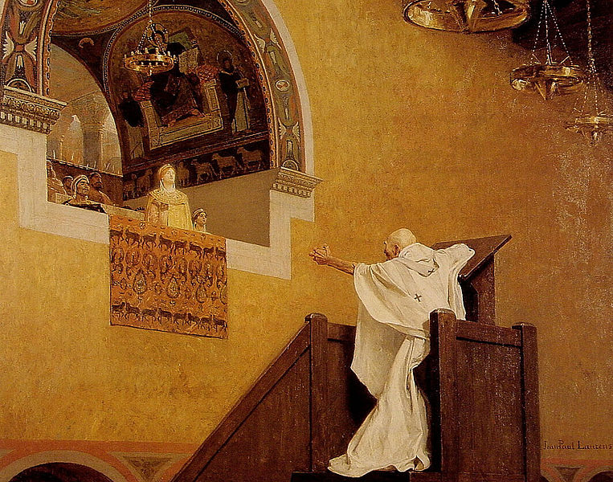

обвиненная в несправедливости и тяге к роскоши. Не без ее поддержки начались преследования Златоуста. По инициативе правительницы в 403 году созвали Собор, на котором архиепископа обвинили в растрате и лишили сана. Он был приговорен к изгнанию, несмотря на бурные протесты общественности. Позднее решение отменили, но ненадолго.
В 404 г. Иоанн был вынужден перебраться в Армению. Там он продолжил писать письма епископам и друзьям, старался поддержать страдающих людей даже на расстоянии. Из-за постоянных стрессов его здоровье продолжало ухудшаться. Зимой 406 года Златоуст оказался прикованным к постели, а немного позже из столицы пришел очередной приказ. Оратор должен был ехать в глухой город в Абхазии. Три месяца он потратил на переезд, терпя издевательства и унижения стражей. 14сентября 407 года Златоуст скончался в Команах. Перед смертью он произнес слова, ставшие затем своего рода последним девизом всех пострадавших христиан: «Слава Богу за все!» В этих словах — итог его земной жизни.
Христианская церковь посмертно внесла его в список святых.
Через несколько десятилетий после кончины мощи Иоанна Златоуста были с почестями перенесены в Константинополь.

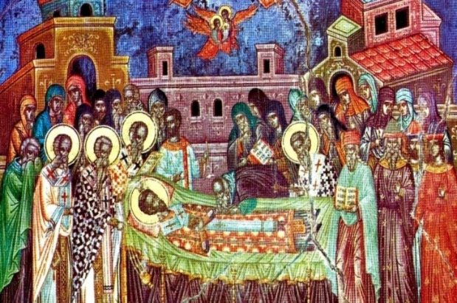

Во время крестовых походов рыцари перевезли их в Рим, но в 2004 году по велению Папы святыня была возвращена в Константинополь (ныне Стамбул).
В чем помогает икона Иоанна Златоуста

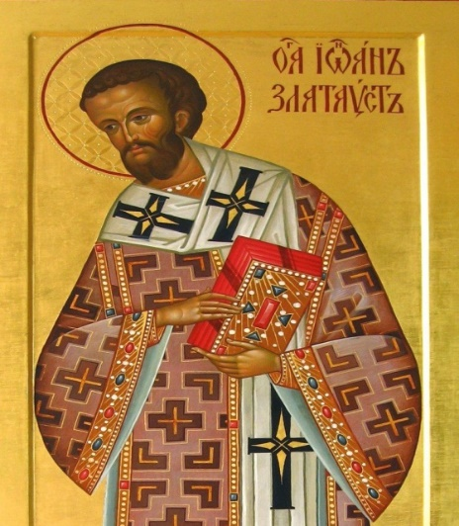

Икона Иоанна Златоуста – это не просто визуализация образа святого. Это своеобразное напоминание о Божьих заповедях, в соответствии с которыми должен жить каждый верующий человек. Ну и, конечно, это объект для поклонения, к которому можно обращаться с молитвой в любое время дня и ночи.
Искренняя молитва Иоанну Златоусту помогает:
-исцелиться от тяжких недугов и преодолеть бесовские искушения;
- восстановить мир и лад в семейной жизни;
-обрести усердие и помощь в труде и учебе;
-избавиться от клеветы и наветов;
-преодолеть отчаяние и уныние при невосполнимых утратах;
-вырастить здоровых, трудолюбивых и добрых детей;
-укрепиться в вере в Господа и постичь радость духовной жизни.

Духовное наследие
Духовное наследие Иоанна Златоуста поистине огромно: он оставил после себя сотни работ богословского плана. Это всевозможные толкования отдельных книг Священного Писания, богословские трактаты, беседы и поучения. Он создал множество молитв, ставших каноническими, а также чин литургии, который мало подвергся изменениям за последующие столетия.

Вот наиболее интересные выжимки из трудов Иоанна Златоуста, касающиеся:
Института семьи.
Залог счастливой семейной жизни – взаимная любовь и уважение. Ничто не может оправдать измены не только физической, но и моральной. Оба супруга должны блюсти верность и относиться друг к другу с искренней заботой, не ожидая за это вознаграждения.
Воспитания детей.
Накормить и одеть – это лишь малая толика того, что родители должны дать собственным чадам, ведь даже животные заботятся о собственных детенышах. Главное – дать детям христианское воспитание, которое поможет им устоять перед мирскими соблазнами.
Любви.
Главная сила, способная объединить людей – это безусловная любовь. Возлюбив Бога, мы проникаемся аналогичным чувством к окружающим людям, созданным по его образу и подобию. А обрести любовь других людей проще простого: нужно быть скромным, добрым и бескорыстным. Внешней красоты.
Физическая привлекательность – далеко не главное в отношениях, тем более, что со временем она тускнеет. Главное в женщине – красота духовная, которая с годами разгорается еще ярче.

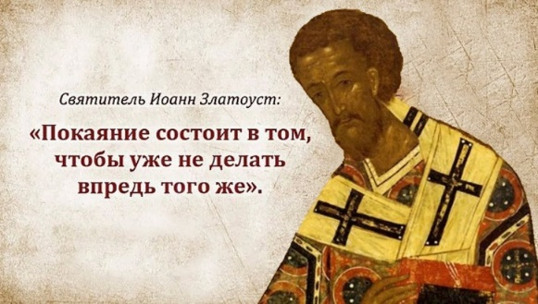
Читаем и поём вместе с детьми

Добро
Фаина Соколова

Добро творить спеши, мой друг,
И для друзей и для подруг,
Порою им бывает худо,
Добро твое им будет чудом.
Добро, как Божья благодать,
Спасеньем в жизни может стать,
Друг, не жалей огня души,
Дарить добро всегда спеши.
И слово доброе, и дело
Ты применить сумей умело,
Их не жалей любому дать,
Добром их души исцелять.
С обидой в сердце трудно жить,
Добром за зло умей платить.
Тот, кто добро творить умеет,
Зла сотворить уже не смеет,
Дари, дружок, добро дари,
За все добром благодари.

Камешки
Леон Кон
Учила меня бабушка:
Живем под одним небушком,
Швырнули в тебя камешком –
Ответь на него хлебушком.
Всегда стараясь следовать
Советам своей бабушки,
Порой, в ответ на хлебушек,
Вновь получал я камешки.
Но все же не озлобился,
Проникся этой мудростью:
В добре удача кроется,
А не в злобливой глупости.

Таинство Причастия
Татьяна Шорохова

Сегодня снова в церковь мы идем,
Чтоб причаститься в Таинстве святом.
Не сразу, но Господь помог понять:
Без причащенья Божьими не стать.
Без Спаса мне грехов не одолеть,
Не освятиться, духом не созреть.
А я хочу не только на словах
Быть с Богом на земле и в Небесах.
И потому с молитвой и постом
У Чаши я стою перед Христом.

